

SECRETARIA DE DESARROLLO AGROPECUARIO Y RECURSOS HIDRÁULICOS

**UNIDAD DE TRANSPARENCIA**

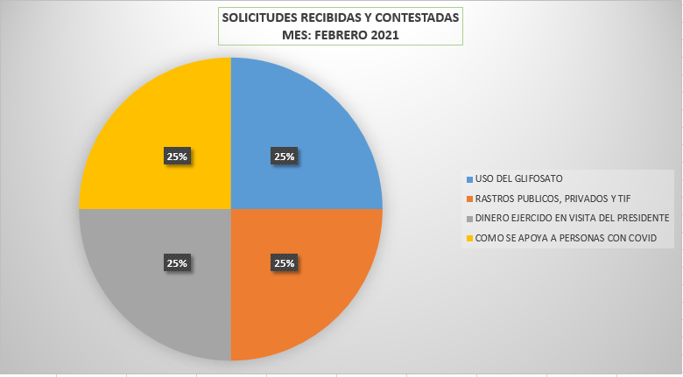

TITULAR: LIC. ROSENDO PECINA ELIZALDE.